ab Februar

Ab jetzt neue Familienaufgabe für jeden Tag:

1. Übe weiterhin das Vorwärts- und Rückwärtszählen auch mit Sprüngen, bis du
ganz sicher bist (siehe unten).

Zählübungen:

- Vorwärts zählen bis 20

- Rückwärts zählen von 20

- Von einer gegebenen Zahl weiter zählen (6,7,8, ...)

- Von einer gegebenen Zahl rückwärts zählen (11, 10, 9, ...)

- Zählen in 2er-Sprüngen vorwärts (2,4,6, ...; 1,3,5, ...)

- Zählen in 2er-Sprüngen rückwärts

- Zählen von einer gegebenen Zahl in 2er-Sprüngen weiter oder zurück
(13,15, ...; 19, 17, ...)

- Anzahlen von Steinen, Kastanien ... bestimmen

- Zahlen im Alltag entdecken (Hausnummern, Autokennzeichen,...)

- beim Rechnen Anschauungsmaterial (z.B. Stifte, Steine, Kastanien...) benutzen

2. Übe die Zerlegung der 10: 10= 4+___, 10= 2+___, usw.

. 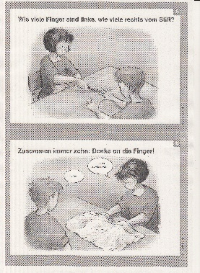

3. Übe jeden Tag 5 Minuten Kopfrechnen (Zahlenraum bis 10), zunächst einfache
Aufgaben wie 8+2, 4-2, …

4. Übe auch auswendig: 1+1, 2+2, 3+3, 4+4, 5+5

